**КИЇВСЬКИЙ НАЦІОНАЛЬНИЙ УНІВЕРСИТЕТ**

**імені ТАРАСА ШЕВЧЕНКА**



**ФАКУЛЬТЕТ ІНФОРМАЦІЙНИХ ТЕХНОЛОГІЙ**

**Кафедра прикладних інформаційних систем**

**Звіт до лабораторної роботи №2**

**з курсу**

**«Системний аналіз та теорія прийняття рішень»**

*Студентa 3 курсу*

*групи ПП-32*

*спеціальності 122 «Комп'ютерні науки»*

*ОП «Прикладне програмування»*

*Кондратова Івана Андрійовича*

*Викладач:*

Плескач В.Л.

**Київ – 2023**

**Тема:** Метод аналізу ієрархій

**Мета:** закріпити теоретичні знання та отримати практичні навички здійснення експертної оцінки пріоритетності альтернатив методом аналізу ієрархії Сааті.

**Завдання**

Підприємець, що займається продажем професійного обладнання для перукарських і косметичних салонів вирішив відкрити новий торгівельний пункт і побудувати магазин в одному з районів міста. Міська влада пропонує йому під будівництво чотири земельні ділянки: А, В, С і D. Як криерії при виборі місця будівництва підприємець виділяє три: доступність магазину для клієнтів (місце розташування) – K1; вартість будівництва, доступність комунікацій – K2; можливість подальшого розширення (планується з часом прибудувати приміщення для додаткових відділів) – K3.

**Розв’язок excel**

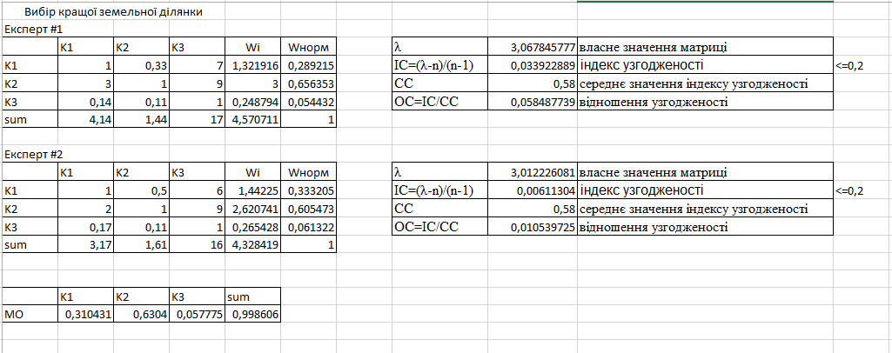

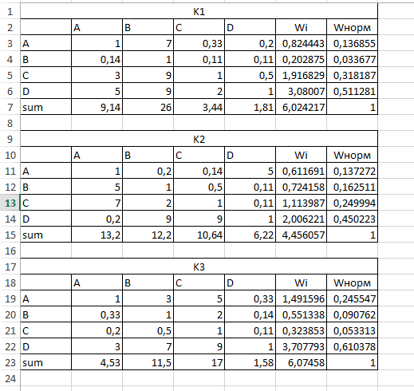 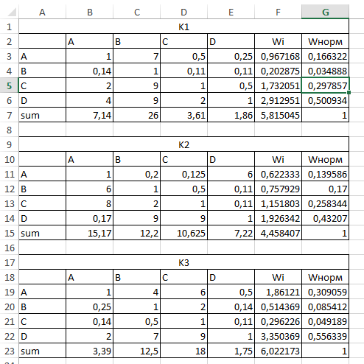 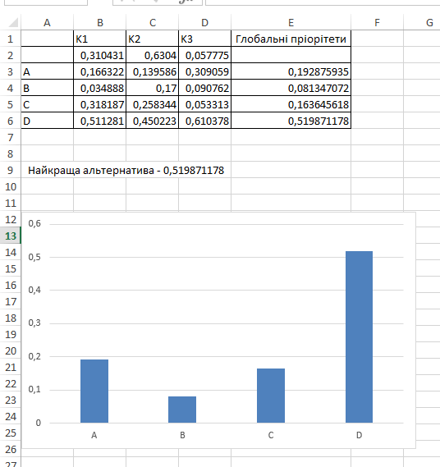

**Розв’язок Python**

import numpy

import pandas

import seaborn

import matplotlib.pyplot

#сргеом

def geomean(arr):

    return numpy.exp(numpy.log(arr).mean())

#Wi

def priority_makrs_avg(matrix):

    result = []

    for array in matrix:

        result.append(geomean(array))

    return result

#Wнорм

def priority_vector(arr):

    result = []

    sum = numpy.sum(arr)

    for w in arr:

        result.append(w/sum)

    return result

def get_from_excel(path,sheet_name,skiprows,usecols,nrows):

    df = pandas.read_excel(path, sheet_name=sheet_name,header=None, skiprows=skiprows, usecols=usecols, nrows=nrows)

    matrix = df.to_numpy()

    return matrix

def main():

    first_matrix = get_from_excel(path='D:\SATPR\lab2\SATPR2.xlsx', sheet_name='1',skiprows=3, usecols='B:D', nrows=3)

    second_matrix = get_from_excel(path='D:\SATPR\lab2\SATPR2.xlsx', sheet_name='1',skiprows=10, usecols='B:D', nrows=3)

    first_k1_matrix = get_from_excel(path='D:\SATPR\lab2\SATPR2.xlsx', sheet_name='2', skiprows=2, usecols='B:E', nrows=4)

    first_k2_matrix = get_from_excel(path='D:\SATPR\lab2\SATPR2.xlsx', sheet_name='2', skiprows=10, usecols='B:E', nrows=4)

    first_k3_matrix = get_from_excel(path='D:\SATPR\lab2\SATPR2.xlsx', sheet_name='2', skiprows=18, usecols='B:E', nrows=4)

    second_k1_matrix = get_from_excel(path='D:\SATPR\lab2\SATPR2.xlsx', sheet_name='3', skiprows=2, usecols='B:E', nrows=4)

    second_k2_matrix = get_from_excel(path='D:\SATPR\lab2\SATPR2.xlsx', sheet_name='3', skiprows=10, usecols='B:E', nrows=4)

    second_k3_matrix = get_from_excel(path='D:\SATPR\lab2\SATPR2.xlsx', sheet_name='3', skiprows=18, usecols='B:E', nrows=4)

    first_vector = priority_vector(priority_makrs_avg(first_matrix))

    second_vector = priority_vector(priority_makrs_avg(second_matrix))

    first_step_result = []

    for i in range(len(first_vector)):

        first_step_result.append(geomean([first_vector[i], second_vector[i]]))

    first_k1_vector = priority_vector(priority_makrs_avg(first_k1_matrix))

    first_k2_vector = priority_vector(priority_makrs_avg(first_k2_matrix))

    first_k3_vector = priority_vector(priority_makrs_avg(first_k3_matrix))

    second_k1_vector = priority_vector(priority_makrs_avg(second_k1_matrix))

    second_k2_vector = priority_vector(priority_makrs_avg(second_k2_matrix))

    second_k3_vector = priority_vector(priority_makrs_avg(second_k3_matrix))

    k1_result = []

    k2_result = []

    k3_result = []

    for i in range(len(first_k1_vector)):

        k1_result.append(numpy.max([first_k1_vector[i],second_k1_vector[i]]))

        k2_result.append(numpy.max([first_k2_vector[i],second_k2_vector[i]]))

        k3_result.append(numpy.max([first_k3_vector[i],second_k3_vector[i]]))

    final_result = []

    for i in range(len(k1_result)):

        final_result.append(geomean([k1_result[i],k2_result[i], k3_result[i]]))

    data = pandas.DataFrame([final_result], columns = ['A','B','C','D'])

    print(data)

    matplotlib.pyplot.figure()

    diagram = seaborn.barplot(data=data)

    diagram.bar_label(diagram.containers[0], fontsize=12);

    matplotlib.pyplot.show()

if __name__ == '__main__':

    main()

**Висновок:** виконуючи цю лабораторну роботу, я закріпив теоретичні знання та отримав практичні навички здійснення експертної оцінки пріоритетності альтернатив методом аналізу ієрархії Сааті.